ФЕДЕРАЛЬНАЯ СЛУЖБА ПО НАДЗОРУ В СФЕРЕ ОБРАЗОВАНИЯ И НАУКИ
_______________________________________________________________________
ФЕДЕРАЛЬНОЕ ГОСУДАРСТВЕННОЕ БЮДЖЕТНОЕ НАУЧНОЕ УЧРЕЖДЕНИЕ
«ФЕДЕРАЛЬНЫЙ ИНСТИТУТ ПЕДАГОГИЧЕСКИХ ИЗМЕРЕНИЙ»

Методические материалы для председателей и членов предметных комиссий субъектов Российской Федерации
по проверке выполнения заданий с развернутым ответом экзаменационных работ ЕГЭ 2019 года

ГЕОГРАФИЯ

МЕТОДИЧЕСКИЕ РЕКОМЕНДАЦИИ ПО ОЦЕНИВАНИЮ ВЫПОЛНЕНИЯ ЗАДАНИЙ ЕГЭ С РАЗВЕРНУТЫМ ОТВЕТОМ

Москва
2019

Авторы-составители: Барабанов В.В., Амбарцумова Э.М., Дюкова С.Е.

Методические материалы для председателей и членов предметных комиссий субъектов Российской Федерации по проверке выполнения заданий с развернутым ответом экзаменационных работ ЕГЭ 2019 г. по географии подготовлены в соответствии с Тематическим планом работ Федерального государственного бюджетного научного учреждения «Федеральный институт педагогических измерений». Пособие предназначено для подготовки экспертов по оцениванию выполнения заданий с развернутым ответом, которые являются частью контрольных измерительных материалов (КИМ) для сдачи единого государственного экзамена (ЕГЭ) по географии.
В методических материалах дается краткое описание структуры контрольных измерительных материалов 2019 г. по географии, характеризуются типы заданий с развернутым ответом, используемые в КИМ ЕГЭ по географии, и критерии оценки выполнения заданий с развернутым ответом, приводятся примеры оценивания выполнения заданий и даются комментарии, объясняющие выставленную оценку.

© Барабанов В.В., Амбарцумова Э.М., Дюкова С.Е. 2018
© Федеральный институт педагогических измерений. 2018

ОГЛАВЛЕНИЕ

1. Место и роль заданий с развернутым ответами в системе КИМ ЕГЭ по географии 4
2. Основные типы заданий с развернутыми ответами в КИМ ЕГЭ по географии 5
ИЛИ уменьшение доли детей; 7
3. Указания по оцениванию развернутых ответов участников ЕГЭ для эксперта, проверяющего выполнение заданий по ГЕОГРАФИИ 15
Проверка выполнения заданий с развёрнутым ответом осуществляется на основе использования поэлементного анализа ответов экзаменуемых в соответствии с критериями оценивания, которыми сопровождается каждое задание. В критериях оценивания даются содержание верного ответа и указания по оцениванию. 15
При оценивании работ участников ЕГЭ рекомендуется следующий порядок работы. 16

1. Место и роль заданий с развернутым ответами в системе КИМ ЕГЭ по географии

Содержание и структура контрольных измерительных материалов по географии (КИМ) определяются целями единого государственного экзамена (ЕГЭ): обеспечение объективной оценки качества подготовки лиц, освоивших образовательные программы среднего (полного) общего образования, с использованием заданий стандартизированной формы.
Каждый вариант экзаменационной работы состоит из 2 частей и включает в себя
34 задания, различающихся формой и уровнем сложности.
Часть 1 содержит 27 заданий с кратким ответом.
Часть 2 содержит 7 заданий с развернутым ответом, в первом из которых ответом должен быть рисунок, а в остальных требуется записать полный и обоснованный ответ на поставленный вопрос. Степень полноты и правильности ответов на задания части 2 оценивается прошедшими специальную подготовку экспертами, которые осуществляют проверку, руководствуясь определенным перечнем критериев для оценивания каждого задания. За выполнение заданий части 2 в зависимости от полноты и правильности ответа присваивается до 2 баллов.
Экзаменационная работа предусматривает проверку уровня подготовки выпускников в соответствии с требованиями к уровню подготовки выпускников, зафиксированными в Федеральном компоненте государственного стандарта общего образования (Приказ Минобразования России от 05.03.2004 №1089). Данные требования по географии подразумевают овладение выпускником не только суммой базовых знаний и элементарных умений, но и сформированность способностей самостоятельного творческого применения этих знаний и умений в практической деятельности, в повседневной жизни, что является индикатором высшего уровня овладения учебным материалом, важнейшим условием успешности дальнейшего обучения в вузе. В связи с этим в целях дифференциации абитуриентов по уровню их подготовки в рамках ЕГЭ оценивается уровень сформированности у выпускников умений творческого применения географических знаний: умений объяснять существенные признаки географических объектов и явлений (демографическую ситуацию отдельных стран и регионов мира, уровни урбанизации и территориальной концентрации населения и производства, степень природных, антропогенных и техногенных изменений отдельных территорий); умения использовать знания в практической деятельности и повседневной жизни для и объяснения разнообразных явлений (текущих событий и ситуаций) в окружающей среде, для анализа и оценки разных территорий с точки зрения взаимосвязей природных, социально-экономических, техногенных объектов и процессов; умения определять и сравнивать по разным источникам информации географические тенденции развития социально-экономических объектов, процессов и явлений; умений находить в разных источниках и анализировать информацию, необходимую для изучения обеспеченности территорий человеческими ресурсами.
Сформированность данных умений и проверяется с помощью заданий с развернутым ответом - географических задач, требующих установить причинно-следственные и пространственные связи между объектами и явлениями географической оболочки, сделать прогноз возможных изменений компонентов природы в результате человеческой деятельности, дать обоснованную оценку природных условий и ресурсов с определенной целью, определить свойства географических объектов и явлений в зависимости от их положения в географическом пространстве на основе знаний о пространственных взаимосвязях.

2. Основные типы заданий с развернутыми ответами
в КИМ ЕГЭ по географии
Географические задачи творческого характера строятся на материале всего курса школьной географии, их решение требует применения умений анализировать географическую информацию, представленную в разных формах; знаний о взаимосвязях между компонентами природы, населением и его хозяйственной деятельностью; комплексных знаний о природе, населении и хозяйстве отдельных территорий.
Как говорилось выше, в КИМ ЕГЭ по географии 2019 г. используются 7 заданий с развернутым ответом.

В заданиях 28 проверяется умение построить профиль рельефа местности, используя умения пользоваться масштабом и читать изображение рельефа на топографической карте.

Пример 1
Постройте профиль рельефа местности по линии А–В. Для этого перенесите основу для построения профиля на бланк ответов № 2, используя горизонтальный масштаб –
в 1 см 50 м и вертикальный масштаб – в 1 см 10 м. Укажите на профиле знаком «Х» положение родника.

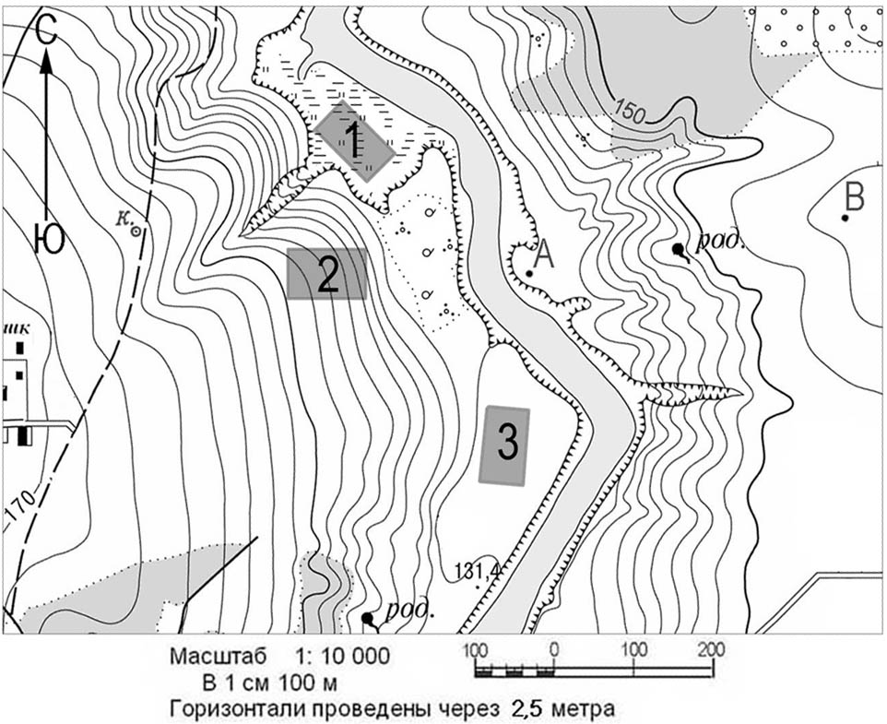

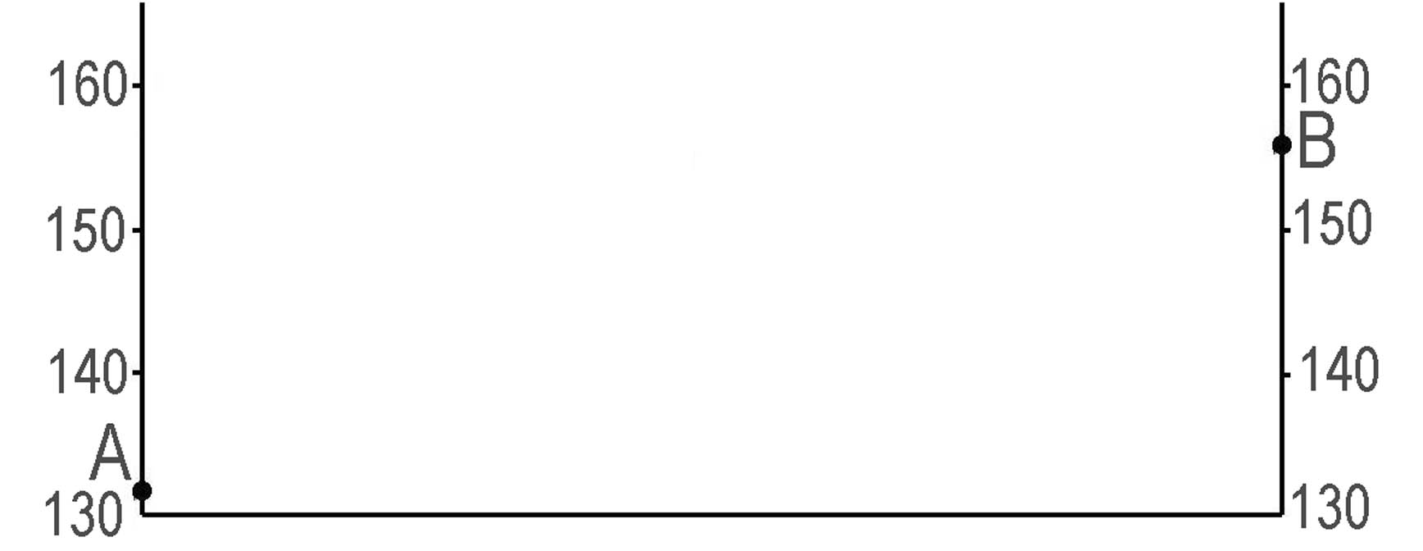

Содержание верного ответа и указания по оцениванию | Баллы
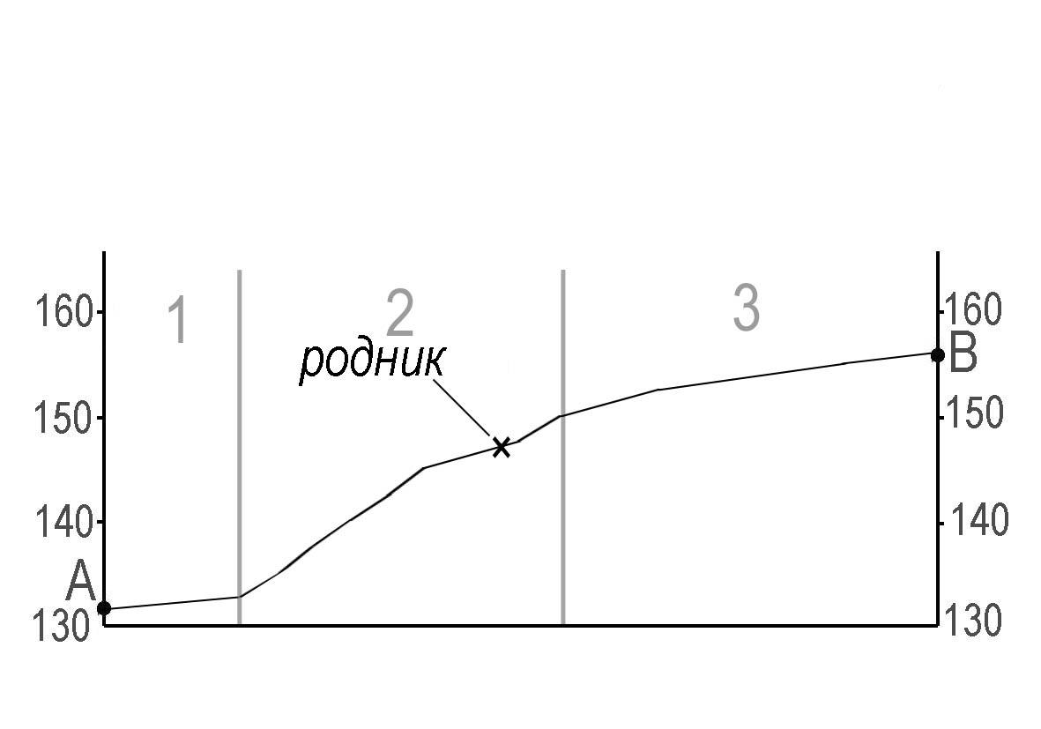
1) На рисунке в ответе длина горизонтальной линии основы профиля равна 80 ± 2 мм и расстояние от левой вертикальной оси до родника – 38 ± 2 мм.
2) Форма профиля в основном совпадает с эталоном.
3) На участке 2 склон круче, чем на участке 3
Ответ включает все три названных выше элемента | 2
Ответ включает один (1-й)  ИЛИ  два (любых) из названных выше элементов | 1
Все ответы, которые не соответствуют вышеуказанным критериям выставления оценок в 1 и 2 балла | 0
Максимальный балл | 2

В заданиях 29 проверяются умения объяснять существенные признаки географических объектов и явлений (демографическую ситуацию отдельных стран и регионов мира, уровни урбанизации и территориальной концентрации населения и производства, степень природных, антропогенных и техногенных изменений отдельных территорий); умения использовать знания в практической деятельности и повседневной жизни для и объяснения разнообразных явлений (текущих событий и ситуаций) в окружающей среде.

Пример 2

Используя данные таблицы, объясните, почему в период с 1985 по 2015 г. доля лиц старше 65 лет в возрастной структуре населения Мексики значительно увеличилась. Укажите две причины.

Демографические показатели Мексики

Показатель | 1985 г. | 2015 г.
Численность населения, млн человек | 76,7 | 127,0
Доля лиц старше 65 лет, % | 3 | 7
Рождаемость, ‰ | 31 | 19
Смертность, ‰ | 6 | 6
Сальдо миграций, ‰ | –3 | –3
Средняя продолжительность жизни, лет | 69 | 76
Доля городского населения, % | 75 | 79

Содержание верного ответа и указания по оцениванию  (допускаются иные формулировки ответа, не искажающие его смысла) | Баллы
В ответе указаны следующие причины:
1) уменьшение рождаемости

ИЛИ уменьшение доли детей;
2) увеличение средней продолжительности жизни
Ответ включает в себя оба названных выше элемента | 2
Ответ включает в себя один (любой) из названных выше элементов.  ИЛИ Ответ включает в себя оба названных элемента, но в нём присутствует географическая ошибка | 1
Все ответы, которые не соответствуют вышеуказанным критериям выставления оценок в 1 и 2 балла | 0
Максимальный балл | 2

Пример 3
Пермский край хорошо обеспечен лесными ресурсами. Какая еще особенность природно-ресурсной базы и особенность промышленности города Пермь способствовали размещению в нем целлюлозно-бумажного производства? Укажите одну особенность природно-ресурсной базы и одну особенность промышленности.

Содержание верного ответа и указания по оцениванию  (допускаются иные формулировки ответа, не искажающие его смысла) | Баллы
1) Пермь находится на берегу Камского водохранилища
ИЛИ
город Пермь хорошо обеспечен водными ресурсами;
- рядом с Пермью расположены крупные электростанции (ГЭС и ТЭС)
ИЛИ
город Пермь хорошо обеспечен электроэнергией
Ответ включает оба названных выше элемента | 2
Ответ включает в себя один (любой) из названных выше элементов.  ИЛИ Ответ включает в себя оба названных элемента, но в нём присутствует географическая ошибка | 1
Все ответы, которые не соответствуют вышеуказанным критериям выставления оценок в 1 и 2 балла | 0
Максимальный балл | 2

Пример 4
Учёные проанализировали данные наблюдений за уровнем воды в Ниле, которые велись в Каире с 622 г. нашей эры. Эти данные были сопоставлены с периодами вулканической активности в древности, информацию о которых учёные получили по результатам исследования ледяных кернов в Гренландии. Выяснилось, что во время крупных извержений паводки были на Ниле слабее из-за ослабления в это время ветров, приносящих влагу с океана. Ветры ослабевали из-за меньшего прогрева материка в летнее время.
Назовите звенья цепочки связей между увеличением содержания в атмосфере продуктов вулканической деятельности и уменьшением прогрева материка, обозначенные на схеме цифрами 2 и 3.

1. Увеличение
в атмосфере продуктов вулканической деятельности
2
3
4. Уменьшение прогрева материка

Содержание верного ответа и указания по оцениванию  (допускаются иные формулировки ответа, не искажающие его смысла) | Баллы
В ответе указаны следующие элементы:
1) уменьшение прозрачности атмосферы
ИЛИ сокращение доли прямой солнечной радиации при увеличении доли рассеянной;
2) уменьшение количества суммарной солнечной радиации
Ответ включает в себя оба названных выше элемента | 2
Ответ включает в себя один (любой) из названных выше элементов.  ИЛИ Ответ включает в себя оба названных элемента, но в нём присутствует географическая ошибка | 1
Все ответы, которые не соответствуют вышеуказанным критериям выставления оценок в 1 и 2 балла | 0
Максимальный балл | 2

В заданиях 30 проверяется умение использовать приобретенные знания и умения для анализа и оценки разных территорий с точки зрения взаимосвязей природных, социально-экономических, техногенных объектов и процессов исходя из пространственно-временного их развития. Это могут быть задания, в которых требуется дать несложный географический прогноз или путем логических рассуждений определить территорию или объект с заданными в условии свойствами.

Пример 5

Определите, в каком из промышленных центров, обозначенных на карте буквами А и В, будет наблюдаться большее загрязнение атмосферы. Для обоснования Вашего ответа приведите два довода.

Содержание верного ответа и указания по оцениванию  (допускаются иные формулировки ответа, не искажающие его смысла) | Баллы
В ответе говорится, что
1) большее загрязнение атмосферы будет наблюдаться в пункте А.
В обосновании говорится, что:
2) металлургия полного цикла загрязняет окружающую среду больше, чем электрометаллургия;
3) пункт А расположен в межгорной котловине
Ответ включает в себя все три названных выше элемента | 2
Ответ включает в себя два (любых) из названных выше элементов.  ИЛИ Ответ включает в себя все три названных выше элемента, но в нём присутствует географическая ошибка | 1
Все ответы, которые не соответствуют вышеуказанным критериям выставления оценок в 1 и 2 балла | 0
Максимальный балл | 2

Пример 6
Определите, в какой из точек, географические координаты которых указаны в таблице, 31 декабря Солнце раньше (по времени Гринвичского меридиана) поднимется над горизонтом. Запишите обоснование Вашего ответа.

Точка | Географические координаты
Точка | Широта | Долгота
А | 45° с.ш. | 85° з.д.
Б | 55° с.ш. | 85° з.д.
В | 45° с.ш. | 91° з.д.

Содержание верного ответа и указания по оцениванию  (допускаются иные формулировки ответа, не искажающие его смысла) | Баллы
В ответе говорится, что
1) раньше всего Солнце поднимется над горизонтом в точке А.
В обосновании говорится, что:
2) точка А расположена восточнее точки В;
3) точка А расположена южнее точки Б
ИЛИ точка А расположена ближе к экватору, чем точка Б
Ответ включает все три названных выше элемента | 2
Ответ включает в себя два (любых) из названных выше элементов.  ИЛИ Ответ включает в себя все три названных выше элемента, но в нём присутствует географическая ошибка | 1
Все ответы, которые не соответствуют вышеуказанным критериям выставления оценок в 1 и 2 балла | 0
Максимальный балл | 2

Пример 7

На рисунке показан профиль, проведённый через остров по параллели 20° ю. ш. В каком из пунктов, обозначенных на профиле буквами A, B, C, D, будет выпадать наибольшее количество атмосферных осадков? Для обоснования своего ответа приведите два довода.
Запад
Восток

Содержание верного ответа и указания по оцениванию  (допускаются иные формулировки ответа, не искажающие его смысла) | Баллы
В ответе говорится, что
1) наибольшее количество атмосферных осадков будет выпадать в пункте С.
В обосновании говорится, что
2) в этих широтах преобладают пассаты
ИЛИ
восточные склоны наветренные
ИЛИ
на восточном склоне количество атмосферных осадков больше;
3) пункт С расположен выше пункта D
ИЛИ
в горах выпадает больше атмосферных осадков
Ответ включает в себя все три названных выше элемента | 2
Ответ включает в себя два (любых) из названных выше элементов  ИЛИ Ответ включает в себя все три названных выше элемента, но в нём присутствует географическая ошибка  ИЛИ  в ответе указан пункт D и присутствует 2-й элемент | 1
Все ответы, которые не соответствуют вышеуказанным критериям выставления оценок в 1 и 2 балла | 0
Максимальный балл | 2

В заданиях 31 проверяется умение определять и сравнивать по разным источникам информации (по статистическим таблицам) социально-экономические объекты, процессы и явления, географические тенденции их развития.

Пример 8
Используя данные таблицы, приведенной ниже, сравните долю сельского хозяйства в ВВП и долю сельского хозяйства в общем объеме экспорта Афганистана и Португалии. Сделайте вывод о том, в какой из этих стран сельское хозяйство играет бóльшую роль в экономике. Для обоснования своего ответа запишите необходимые числовые данные или вычисления.

Социально-экономические показатели развития
Афганистана и Португалии в 2007 г.

Страна | Численность населения, млн человек | Объем ВВП, млн долл. | Отраслевая структура ВВП, % |  |  | Общий объем экспорта, млн долл. | Объем сельскохозяйственного экспорта, млн долл.
Страна | Численность населения, млн человек | Объем ВВП, млн долл. | Сельское хоз-во | Промышленность | Сфера услуг | Общий объем экспорта, млн долл. | Объем сельскохозяйственного экспорта, млн долл.
Афганистан | 32,7 | 21 500 | 38 | 24 | 38 | 500 | 200
Португалия | 10,6 | 203 000 | 7 | 29 | 65 | 47 000 | 3800

Содержание верного ответа и указания по оцениванию  (допускаются иные формулировки ответа, не искажающие его смысла) | Баллы
В ответе говорится что:
1) доля сельского хозяйства в ВВП Афганистана выше, чем в ВВП Португалии, и приводятся значения: 38% и 7%;
2) доля сельского хозяйства в экспорте Афганистана выше, чем в Португалии, и приводятся вычисления 200 : 500 и 3800 : 47 000,
ИЛИ
доля сельского хозяйства в экспорте Афганистана выше, чем в экспорте Португалии и приводятся значения 40% и 8%;
3) сельское хозяйство играет бóльшую роль в экономике Афганистана
Ответ включает все три названных выше элемента | 2
Ответ включает два (любые) из названных выше элементов | 1
Все ответы, которые не соответствуют вышеуказанным критериям выставления оценок в 1 и 2 балла | 0
Максимальный балл | 2

В заданиях 32 проверяется знание и понимание географических следствий движений Земли, умение применять данные знания для решения задач.

Пример 9
Определите географическую долготу пункта, если известно, что в полночь по солнечному времени Гринвичского меридиана местное солнечное время в нём 9 часов 40 минут. Запишите решение задачи.

Содержание верного ответа и указания по оцениванию  (допускаются иные формулировки ответа, не искажающие его смысла) | Баллы
Решение:
1) Разница во времени с Гринвичским меридианом составляет 9 ч
40 мин., значит, разница в долготе составляет: 15° × 9 + 15° : 3 × 2 = 145°.
2) Время в пункте больше времени на Гринвичском меридиане, значит, пункт расположен в Восточном полушарии.
Ответ: 145° в.д.
Приведена запись решения, и правильно определена долгота пункта | 2
Правильно определена разница в долготе, но получен неверный ответ, так как допущена ошибка при определении значения долготы пункта в градусах.  ИЛИ Указан неверный ответ, так как не определено или неверно определено полушарие, в котором расположен пункт.  ИЛИ Указан верный ответ, но отсутствует запись решения | 1
Все случаи решения, которые не соответствуют вышеуказанным критериям выставления оценок в 1 и 2 балла | 0
Максимальный балл | 2

Пример 10
С корабля, находящегося в точке с координатами 13° с.ш. 73° з.д., поступило радиосообщение о неисправности двигателя. Какое расстояние (в км) до неисправного судна пройдёт ремонтный корабль из порта Риоача (11° с.ш. 73° з.д.), если известно, что корабль будет идти строго по меридиану, а неисправное судно останется в той же точке, откуда было передано сообщение? Ответ округлите до целого числа. Запишите решение задачи.

Содержание верного ответа и указания по оцениванию  (допускаются иные формулировки ответа, не искажающие его смысла) | Баллы
Решение:
(13 – 11) × 111 км = 222 км
Ответ: 222 км
(Так как длина дуги 1° меридиана на разных широтах различна, то как верный засчитывается любой ответ в интервале от 222 до 224 км при условии, что в решении используется значение длины дуги 1° меридиана, отличное от 111 км, но находящееся в интервале от 111,0 до 111,7 км)
Приведена запись решения, и правильно определено расстояние | 2
Приведена верная последовательность шагов решения, но получен неверный ответ, так как допущена ошибка при определении расстояния в градусах.  ИЛИ Указан неверный ответ, так как допущена ошибка при вычислении расстояния в километрах.  ИЛИ Указан верный ответ, но отсутствует запись решения | 1
Все случаи решения, которые не соответствуют вышеуказанным критериям выставления оценок в 1 и 2 балла | 0
Максимальный балл | 2
В заданиях 33 и 34 проверяется умение находить и анализировать представленную в различных источниках информацию, необходимую для изучения обеспеченности территорий человеческими ресурсами

Задания 33, 34 выполняются с использованием приведённой ниже таблицы.

Численность и естественный прирост населения
Республики Башкортостан

Показатель | 2015 г. | 2016 г. | 2017 г.
Численность постоянного населения  на 1 января, человек | 4 071 987 | 4 071 064 | 4 066 972
Среднегодовая численность населения, человек | 4 071 525 | 4 069 018 | 4 065 132
Естественный прирост населения, человек, значение показателя за год | 5004 | 3298 | –1943

Пример 11

33

Используя данные таблицы, определите показатель естественного прироста населения
(в ‰) в 2016 г. для Республики Башкортостан. При расчётах используйте показатель среднегодовой численности населения. Запишите решение задачи. Полученный результат округлите до десятых долей промилле.

Содержание верного ответа и указания по оцениванию  (допускаются иные формулировки ответа, не искажающие его смысла) | Баллы
Решение:
3298 : 4 069 018 × 1000 = 0,810514969
ИЛИ 3298 : 4 069 018 × 1000 ≈ 0,8
Ответ: 0,8‰
Приведена запись решения, и правильно определён показатель естественного прироста населения (в ‰) в 2016 г. для Республики Башкортостан: 0,8‰ | 2
В ответе приведена запись решения, но получен неверный ответ, так как допущена ошибка в вычислениях.  ИЛИ Получен неверный ответ, так как неверно проведено округление до десятых долей промилле.  ИЛИ Получен верный ответ, но в ответе вместо знака ‰ указан знак %.  ИЛИ Получен верный ответ, но при расчётах использовался показатель численности населения на 1 января.  ИЛИ Указан верный ответ, но отсутствует запись решения | 1
Все случаи решения, которые не соответствуют вышеуказанным критериям выставления оценок в 1 и 2 балла | 0
Максимальный балл | 2

Пример 12
На численность населения субъектов Российской Федерации заметное влияние оказывают как естественное движение населения, так и миграции. Проанализировав данные таблицы, определите величину миграционного прироста (убыли) населения Республики Башкортостан в 2016 г. Запишите решение задачи.
34

Содержание верного ответа и указания по оцениванию  (допускаются иные формулировки ответа, не искажающие его смысла) | Баллы
Решение:
1) 4 066 972 – 4 071 064 = –4092
2) –4092 – 3298 = –7390
В 2016 г. численность населения Республики Башкортостан уменьшилась на 4092 человека. За счёт естественного прироста произошло увеличение на 3298 человек. Миграционный прирост населения составил: – 4092 – 3298 = –7390
Приведена верная последовательность всех шагов решения.  1) Величина, на которую изменилась численность населения Республики Башкортостан в 2016 г., определена как разность между численностью населения на 1 января 2017 г. и на 1 января 2016 г.  2) Величина миграционного прироста населения определена как разность между величиной изменения численности населения и величиной естественного прироста (убыли) населения в 2016 г.  Все вычисления выполнены верно, получен верный ответ | 2
Приведена верная последовательность всех шагов решения, но получен неверный ответ, так как допущена ошибка при определении величины, на которую изменилась численность населения Республики Башкортостан в 2016 г.  ИЛИ Верно выполнен только первый шаг решения, а второй шаг либо отсутствует, либо выполнен неверно.  ИЛИ Получен неверный ответ, так как величина, на которую изменилась численность населения в 2016 г., определена как разность между численностью населения на 1 января 2016 г. и на 1 января 2015 г.  ИЛИ Указан верный ответ, но отсутствует запись решения | 1
Все случаи решения, которые не соответствуют вышеуказанным критериям выставления оценок в 1 и 2 балла | 0
Максимальный балл | 2

3. Указания по оцениванию развернутых ответов участников ЕГЭ
для эксперта, проверяющего выполнение заданий
по ГЕОГРАФИИ

Проверка выполнения заданий с развёрнутым ответом осуществляется на основе использования поэлементного анализа ответов экзаменуемых в соответствии с критериями оценивания, которыми сопровождается каждое задание. В критериях оценивания даются содержание верного ответа и указания по оцениванию.
Результаты оценивания переносятся в Протокол проверки развернутых ответов следующим образом:

Рисунок 1. Протокол проверки развернутых ответов. Образец
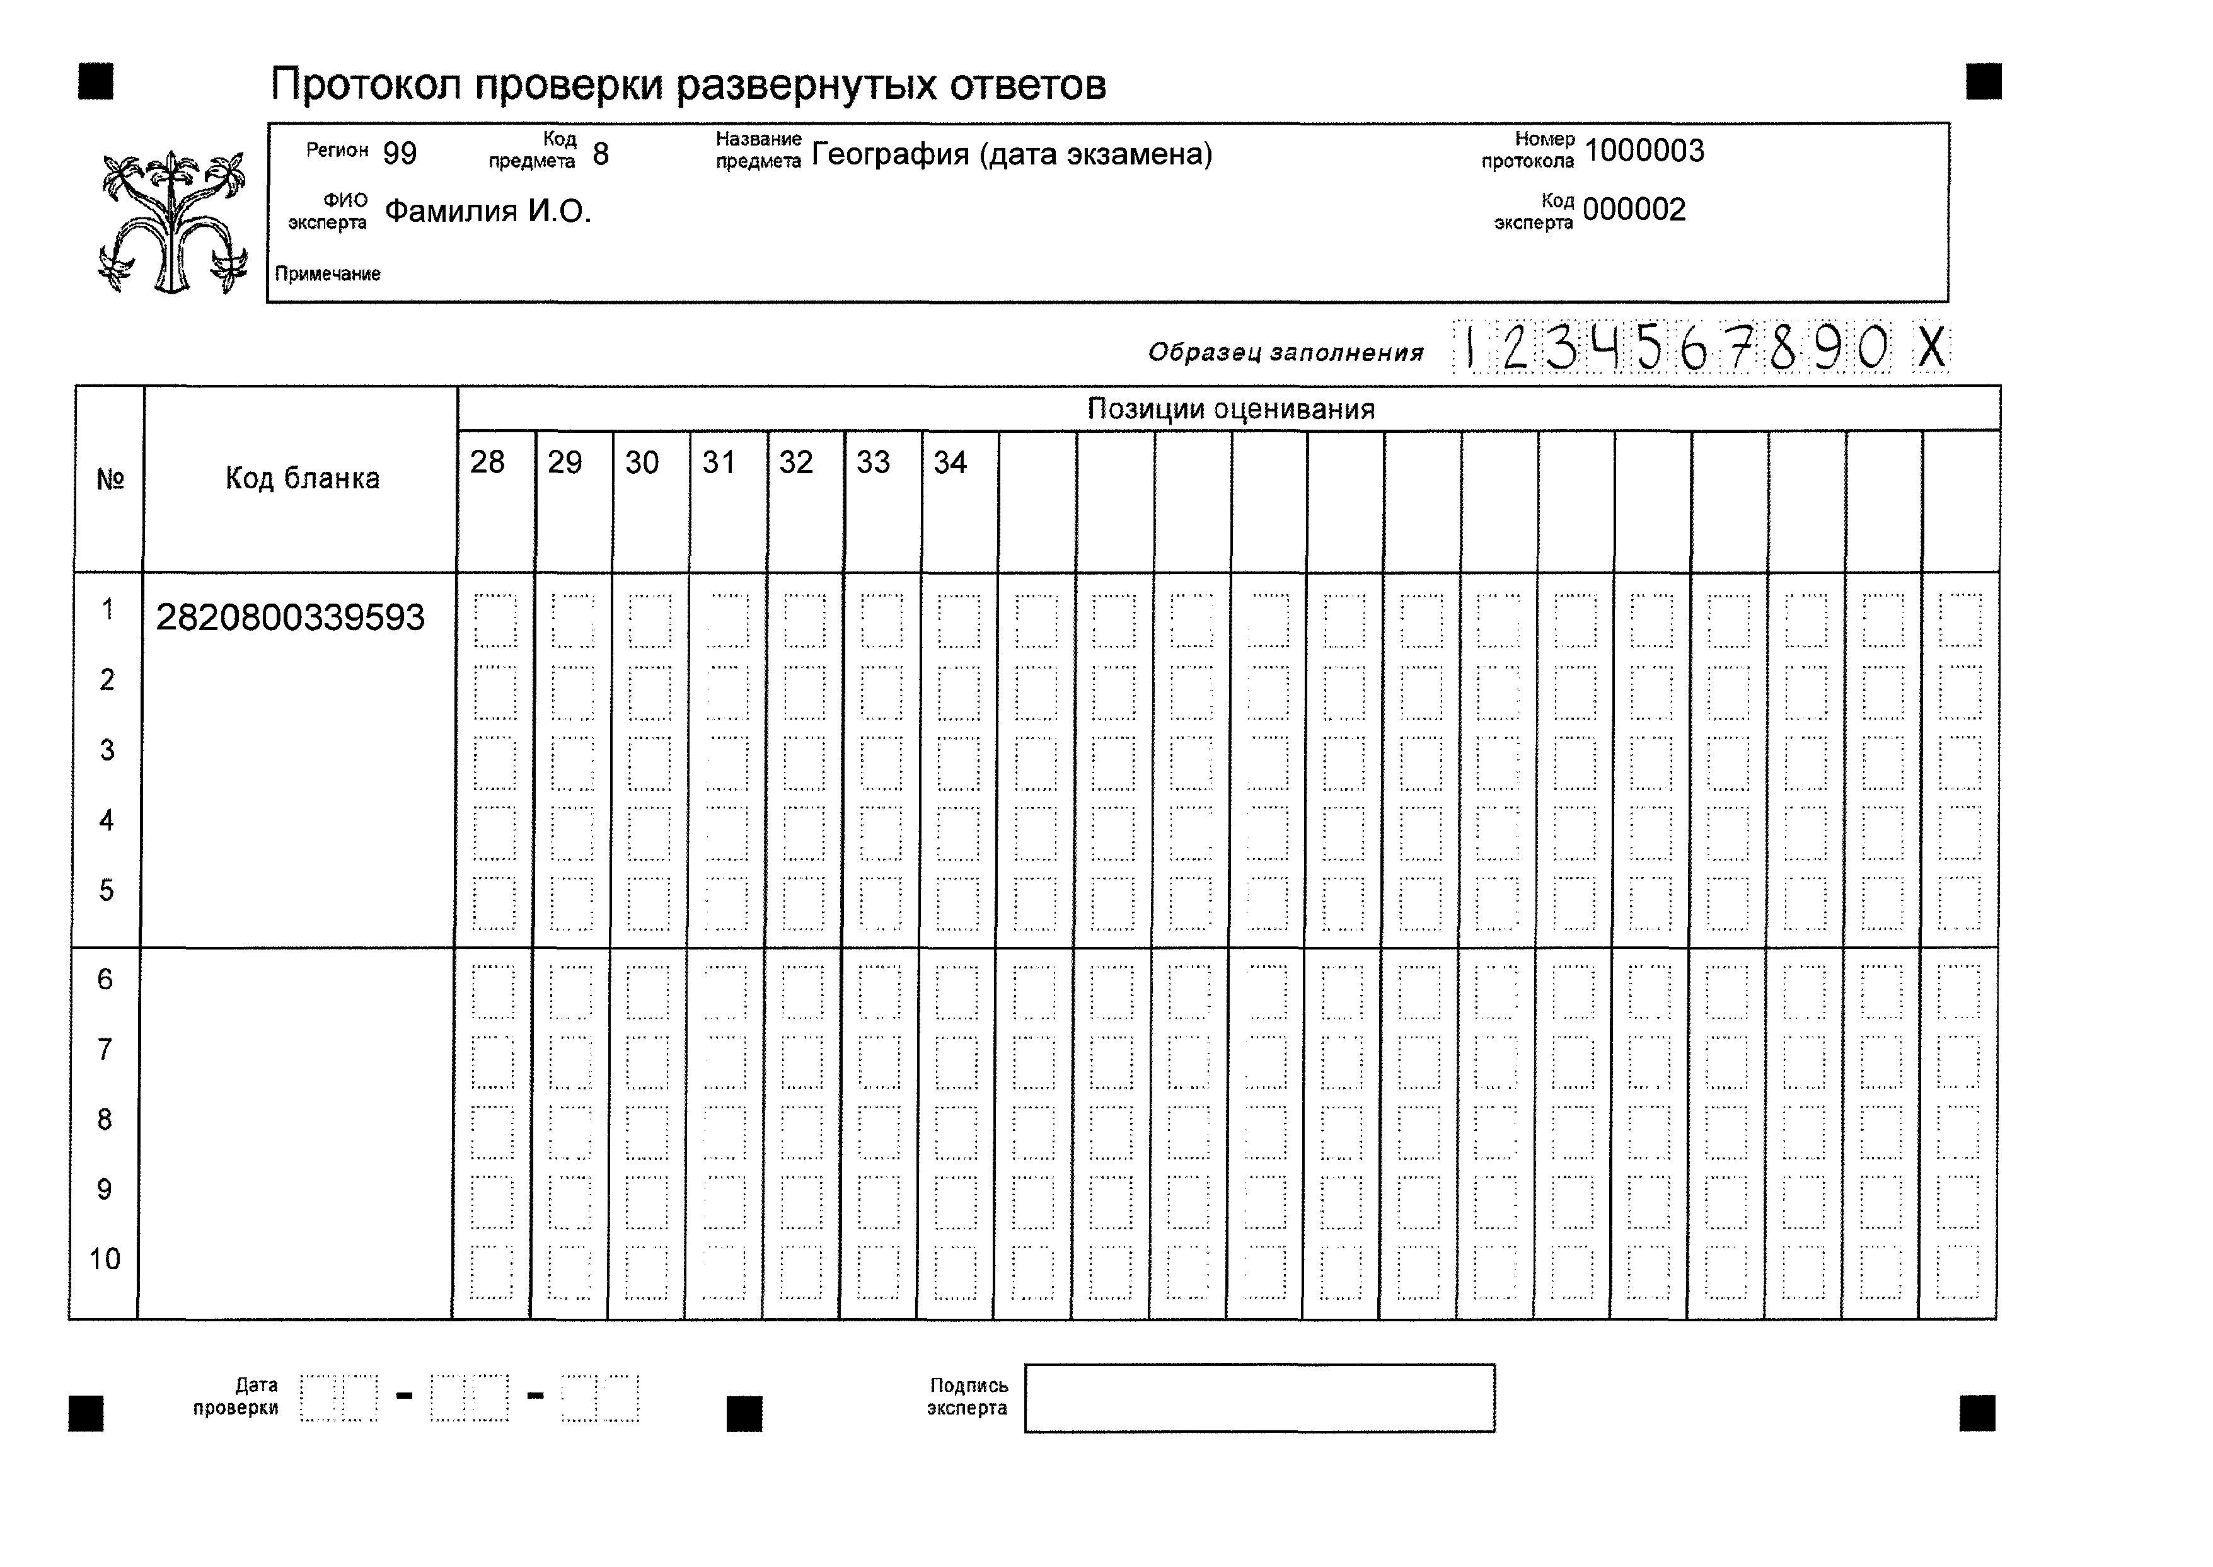

− баллы по заданию 28 переносятся в колонку 28 протокола;
− баллы по заданию 29 переносятся в колонку 29 протокола;
− баллы по заданию 30 переносятся в колонку 30 протокола;
− баллы по заданию 31 переносятся в колонку 31 протокола;
− баллы по заданию 32 переносятся в колонку 32 протокола;
− баллы по заданию 33 переносятся в колонку 33 протокола;
− баллы по заданию 34 переносятся в колонку 34 протокола.

Внимание! При выставлении баллов за выполнение задания в Протокол проверки развернутых ответов следует иметь в виду, что если ответ отсутствует (нет никаких записей, свидетельствующих о том, что экзаменуемый приступал к выполнению задания), то в протокол проставляется «Х», а не «0».

При оценивании работ участников ЕГЭ рекомендуется следующий порядок работы.
1. Ознакомиться с текстом задания и элементами содержания верного ответа. В некоторых случаях для элементов содержания верного ответа
в критериях приводится несколько вариантов, разделённых союзом «ИЛИ». Они являются равнозначными, и элемент ответа считается присутствующим, если в ответе выпускника присутствует любой из них.
В некоторых случаях элемент верного ответа состоит из двух частей, соединённых союзом «и». При этом элемент ответа считается присутствующим, если в ответе выпускника содержатся обе его части.
2. Проанализировать ответ, соотнести его с элементами верного ответа и определить, какие из них присутствуют в ответе экзаменуемого. (Особенности анализа ответов выпускников на задания 28–34 см. в пунктах 7–13).
Следует помнить, что допускаются различные формулировки ответа, не искажающие его смысла: формулировка ответа экзаменуемого может не совпадать с формулировкой, указанной в элементах содержания верного ответа.
3. Если элемент верного ответа состоит из двух частей, соединённых союзом «и», то нужно установить, присутствуют ли в ответе обе части.
4. Если в ответе экзаменуемого в одном коротком предложении (фразе) содержится несколько элементов верного ответа, то все они считаются присутствующими.
5. Ознакомиться с указаниями к оцениванию, обращая внимание на то, за какие сочетания элементов верного ответа, присутствующих в ответе выпускника, выставляется тот или иной балл.
6. Оценить каждый из ответов экзаменуемого в соответствии с указанием к оцениванию. При этом следует иметь в виду, что если в ответе выпускника, наряду с элементами содержания верного ответа присутствуют ошибки (включая географические), не относящиеся к проверяемому в данном задании умению, то балл за выполнение задания не снижается. (Правила оценивания ответов на задания 29 и 30, в которых наряду с элементами содержания верного ответа присутствуют географические ошибки, относящиеся к проверяемому в данном задании умениям, см. в пункте 8).
7. Анализ ответа выпускников на задание 28 имеет свои особенности, так как ответ на эти задания даётся в графической форме. В качестве одного из элементов верного ответа на это задание в критериях оценивания указывается: «Форма профиля в основном совпадает с эталоном».
Форма профиля в ответе участника считается в основном совпадающей с эталоном, если на рисунке выпускника участки со спусками (подъёмами) соответствуют участкам со спусками (подъёмами) на эталоне. (См. примеры профилей 1 и 2, построенных по линии А – В, на карте, приведённой ниже.)
Форма профиля в ответе участника считается не совпадающей с эталоном, если на рисунке выпускника участки со спусками (подъёмами) не соответствуют участкам со спусками (подъёмами) на эталоне, а также в тех случаях, когда профиль выходит за рамки высот, существующих в пределах данной территории, или когда на профиле отсутствуют точки с высотами, которые должны быть на нём согласно данным карты, а также в тех случаях, когда на рисунке, соответствующем требованиям первого критерия оценивания задания, расстояния от левой вертикальной оси профиля до точек с высотами, обозначенными на основе профиля, отличаются от соответствующих расстояний на эталоне более чем на 4 мм. (См. примеры профилей 4–7, на карте, приведённой ниже.)

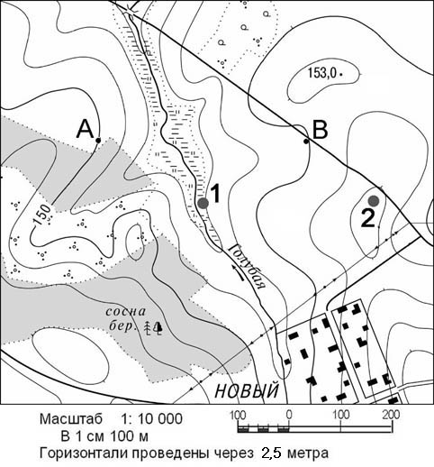

Примеры профилей, формы которых в основном соответствуют эталону

Эталон, указанный в критериях оценивания
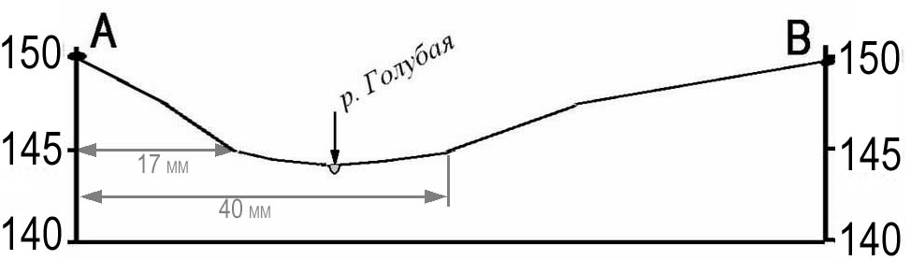

Рисунок 1  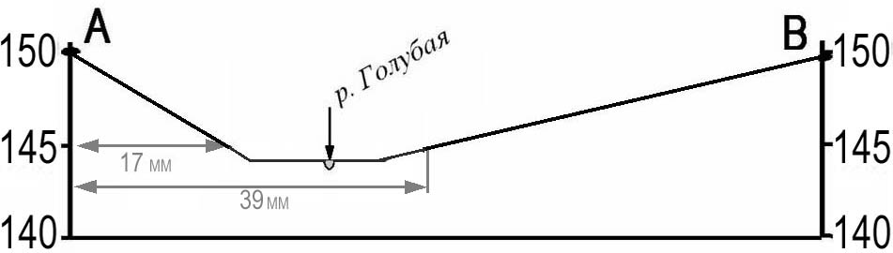 | Рисунок 2  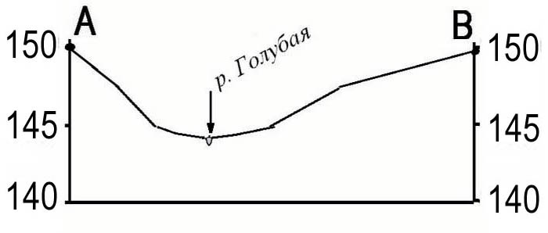

На профилях, показанных на рисунках 1 и 2, все участки со спусками (подъёмами) соответствуют участкам со спусками (подъёмами) на эталоне. На рисунке 1 экзаменуемый показал горизонтальный участок на пойме реки. Такие отклонения допустимы, если на карте на соответствующем участке отсутствуют горизонтали. На рисунке 2 профиль построен в неправильном горизонтальном масштабе (не соответствует требованиям первого критерия оценивания задания), но форма его в основном соответствует эталону.

Примеры профилей, формы которых не соответствуют эталону

Эталон, указанный в критериях оценивания
Рисунок 3  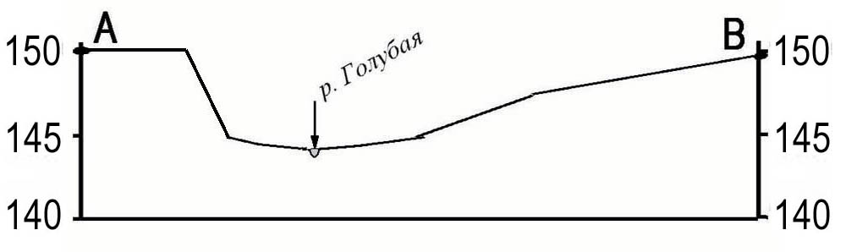 | Рисунок 4  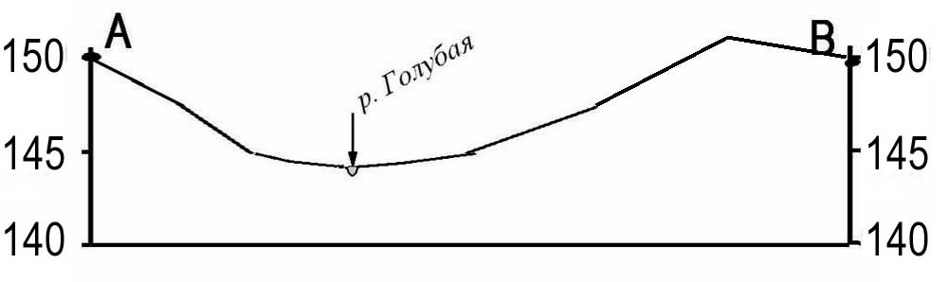
Рисунок 5  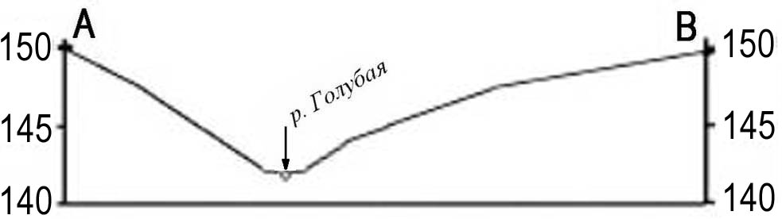 | Рисунок 6  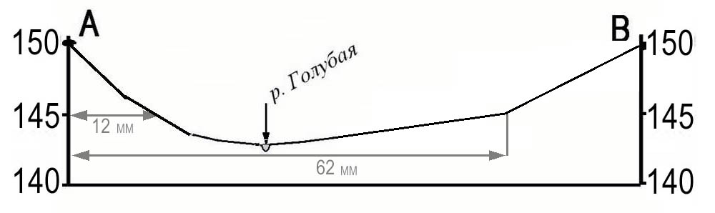
Рисунок 7
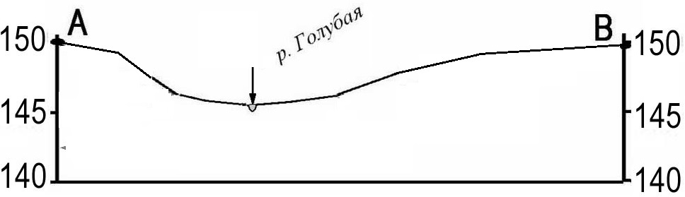

Формы профилей, показанных на рисунках 3, 4 и 6, не соответствуют эталону. На рисунке 3 выпускник показал участок с горизонтальной поверхностью в левой части профиля – там, где на эталоне показан спуск.
На рисунке 4 выпускник показал спуск в правой части профиля – там, где на эталоне показан подъём. На рисунке 5 профиль выходит за рамки высот, существующих в пределах данной территории. На рисунке 6 расстояния от левой вертикальной оси профиля до точек с высотами 145 отличаются от соответствующих расстояний на эталоне более чем на 4 мм. На рисунке 7 точки с высотами 145 вообще отсутствуют. Такие рисунки также считаются не совпадающими с эталоном.

8. В заданиях 29 и 30 требуется объяснить то или иное географическое явление, взаимосвязи между географическими процессами и явлениями, спрогнозировать те или иные изменения в окружающей среде, обосновать свою точку зрения по тому или иному вопросу. При этом предлагается указать две причины, два последствия, довода и т.п.
Оценивать следует весь ответ выпускника, а не только две (два), причины (довода) указанные в ответе первыми.
Так, например, ответ на задание 29 демонстрационного варианта: «Причинами увеличения доли лиц старше 65 лет в возрастной структуре населения Мексики являются снижение рождаемости, снижение естественного прироста, при сохранении уровня смирности, и увеличение средней продолжительности жизни» должен быть оценён в 2 балла, несмотря на то что в нём «увеличение средней продолжительности жизни» указано третьей по счёту.
Если в ответах выпускника на задание 29 и (или) 30 наряду с элементами содержания верного ответа присутствуют географические ошибки, относящиеся к проверяемым в данным заданиях умениям, то максимальный балл (2) за такой ответ не выставляется (снижается с 2 до 1 балла).
Например, ответ на задание 29 демонстрационного варианта: «Причинами увеличения доли лиц старше 65 лет в возрастной структуре населения Мексики являются значительное увеличение общей численности населения страны, снижение рождаемости увеличение средней продолжительности жизни» должен быть оценён в 1 балл.
Ответ на задание 30 демонстрационного варианта: «Наибольшее загрязнение атмосферы будет наблюдаться в пункте А, так как, во-первых, металлургия полного цикла загрязняет окружающую среду больше, чем электрометаллургия, во вторых рядом с пунктом А ведется добыча железной руды, и кроме того пункт А расположен в межгорной котловине, в которой воздух будет застаиваться.» тоже должен быть оценён в 1 балл.
9. В критериях оценки выполнения задания 31 указывается, что в ответе должны быть приведены вычисления или их результаты. Однако экзаменуемый может привести в ответе и другой математически правильный вариант записи. Так, например, если вместо вычислений: 8,3 : 13,1 и 15,9 : 74,0 – или значений 63,4% и 21,5%, указанных в критериях оценки выполнения задания 31 демонстрационного варианта, экзаменуемый указал числа 0,63
и 0,215, то такой ответ оценивается как верный. Верным также считается ответ 0,21486486 и ответ, в котором были допущены ошибки при округлении: 0,2 и 0,22 или произведено округление до целого числа: 63% и 21%.
10. В задании 31 1-й и 2-й элементы верного ответа состоят из двух частей, соединённых союзом «и». То есть 1-й и 2-й элементы ответа считаются присутствующими полностью, если в ответе выпускника содержатся обе их части (числовые данные или вычисления и их сравнение).
В 2 балла оцениваются ответы, в которых полностью присутствуют 1-й и 2-й элементы и 3-й элемент верного ответа.
Если в ответе полностью присутствует один из двух первых элементов а другой из двух первых присутствует не полностью. И присутствует 3-й элемент то такой ответ тоже оценивается в 2 балла.
Если в ответе присутствуют 2-е части 1-го и 2-го элементов (числовые данные или вычисления) и 3-й элемент, но отсутствуют 1-е части 1-го и 2-го элементов, то такой ответ оценивается в 1 балл.
Если присутствуют первые части 1-го и 2-го элементов верного ответа (сравнения) и 3-й элемент, но вторые части 1-го и 2-го элементов (числовые данные или вычисления) отсутствуют, то такой ответ оценивается в 1 балл.
Если в ответе присутствует 3-й элемент и одна (любая) часть 1-го или 2-го элемента, то такой ответ оценивается 0 баллов.
Если в ответе отсутствует 3-й элемент и при этом присутствует 1-й элемент полностью и 2-й элемент частично или 2-й элемент полностью и 1-й частично, то такой ответ оценивается 0 баллов.
11. Оценивание ответов выпускников на задания 32, 33 и 34 имеет свои особенности, так как эти задания являются задачами, допускающими различные способы решения.
Так, в критериях оценивания задания 32 демонстрационного варианта приводится следующее решение:
1) Разница во времени с Гринвичским меридианом составляет 9 ч
40 мин., значит, разница в долготе составляет: 15° × 9 + 15° : 3 × 2 = 145°.
2) Время в пункте больше времени на Гринвичском меридиане, значит, пункт расположен в Восточном полушарии.
Ответ: 145° в.д.

Верными являются, например, и другие записи решения:
9 ч. 40 мин. = 9 ч. ; 1 ч. = 15° ; 9 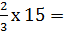 х 15 = 145°
2) Время в пункте больше времени на Гринвичском меридиане, значит, пункт расположен в Восточном полушарии.
Ответ: 145° в.д.

ИЛИ Разница во времени между пунктами составляет 580 минут. Одна минута это 4° значит разница в долготе - 145°.
Ответ: 145° в.д.
В задании 32(2) демонстрационного варианта требуется в тексте задания указано, что определить расстояние требуется в километрах, поэтому если в ответе, в котором приводится правильное решение, единицы измерения не указаны, например:
(13 – 11) × 111 км = 222 км
Ответ: 222
такой ответ оценивается в 2 балла.
Если в ответе на это задание определяется расстояние в градусах:
13 – 11= 2
Ответ: 2°,
то такой ответ оценивается в 1 балл
12. В задании 33 требуется определить показатель естественного прироста в промилле. Важно обратить внимание на то, что при расчёте показателя естественного прироста населения полученный результат должен быть округлён выпускником до десятых долей промилле. Так, например,
в задании 33 демонстрационного варианта верным ответом является 0,8‰, поэтому ответ 1‰ или 0‰ должен быть засчитан как неверный. Если ответом в задании является отрицательное число, то ответ без знака «–» также является неверным (при отсутствии в ответе слов «естественная убыль».)
Однако если ответ выпускника не совпадает с указанным
в критериях, но абсолютная ошибка округления не превосходит 0,1 (в данном случае указан ответ 0,9‰), то такой ответ засчитывается как верный
и оценивается в 2 балла (при наличии записи решения).
Если из ответа выпускника очевидно, что он правильно понимает сущность показателя коэффициента естественного прироста и приводит в своём ответе правильное решение, но не произвёл округления до десятых долей‰ (записал ответ как 0,810 ‰ или как 0,810514969 ‰), то такой ответ также засчитывается как частично верный и оценивается в 1 балл.
Также если либо вместо знака ‰ указан знак % (например, записан ответ 0,8% и при этом присутствует правильная запись решения), то такой ответ также засчитывается как частично верный и оценивается в 1 балл.
В то же время, если в ответе не указан никакой знак (0,8) и присутствует запись решения, то такой ответ засчитывается как верный и оценивается в 2 балла.

13. В задании 34 требуется определить величину миграционного прироста населения. При оценивании ответа выпускника на это задание следует иметь в виду, что приведённый в критериях образец решения задачи является лишь одним из возможных вариантов. Так, например, если вместо записи решения:
1) 4 066 972 – 4 071 064 = –4092
2) –4092 – 3298 = –7390
приведённого в качестве образца ответа на задание 34 демонстрационного варианта, в ответе экзаменуемого записан другой математически правильный вариант решения, в котором рассчитывается миграционная убыль населения:
1) 4 071 064 – 4 066 972=4092
2) 4092+ 3298 = 7390
Миграционная убыль населения составила 7390 человек.
Числовой и словесный форматы записи решения, приведённые
в критериях оценивания, являются равнозначными, и экзаменуемый может использовать любой из них.

Для заданий 33 и 34 приводятся возможные образцы решения и критерии оценивания.
Ошибками, относящимися к проверяемым в заданиях 29 умениям является неверное указание причин того или иного географического явления, особенностей географического объекта и т.п. Ошибками, относящимися к проверяемым в заданиях 30 умениям является указание неверного довода для обоснования ответа.

